**¡BUEN FIN DE SEMANA PRIMERO!**

*ESPERO QUE ANDEN SUPER BIEN, QUIERO DECIRLES QUE LOS EXTRAÑO UN MONTONAZO, Y QUE ME PONE MUY CONTENTA RECIBIR TODOS ESOS TRABAJOS HERMOSOS QUE ME MANDAN POR MAIL.*

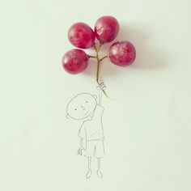LA ACTIVIDAD DE HOY ESTA SUPER GENIAL, Y ES MUY FÁCIL CON ELEMENTOS QUE ESTÁN EN CASA, CON LAPIZ Y PAPEL.

VAMOS A DIBUJAR APARTIR DE UN OBJETO QUE TENGAMOS EN CASA, COMO LAS FOTOS QUE VOY A DEJAR DE EJEMPLO. VAN HACERME 3 DIBUJOS MINIMO, CON DIFERENTES OBJETOS, Y SI SE ANIMAN Y TIENEN MUCHAS GANAS, ¡ME VAN A MANDAR 5 FOTOS DE 5 DIBUJOS, CON 5 OBJETOS DIFERENTES! COMO SIEMPRE PUEDEN PINTARLO SI QUIEREN CON LO QUE TENGAN EN CASA, TEMPERA, LAPICES, CRAYONES, ETC.  
LA IDEA ES QUE SE DIVIERTAN MUCHO, COMO LO HARIAMOS EN EL AULA, ESTOY SEGURA.

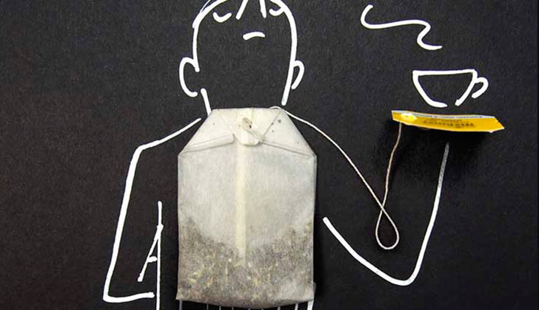DEJO LAS FOTOS DE EJEMPLO,   
¡Y LES DEJO UN ABRAZO MÁS GRANDE QUE UN ELEFANTE ARRIBA DE UNA CAMIONETA!

